Семейная игра – викторина «Папа, мама и я – читающая семья» на тему: «Любимые книги нашей семьи».
Цели:
1. Привлекать детей к чтению, развивать навыки выразительного чтения, повышать технику чтения, воспитывать интерес и любовь к чтению.
2. Привлекать родителей к общению и отдыху с детьми.
3. Развивать читательский кругозор учащихся, развивать творческие способности детей.
Оборудование: фотовыставка, иллюстрации из сказок, стихотворения о зиме, скороговорки, мешок с предметами, буквы, белые листы, карандаши, фломастеры, фонотека с песнями.
Ход игры
- Вводная часть
-Дорогие ребята, уважаемые родители, гости! Сегодня мы собрались здесь, чтобы провести игру – викторину.
А еще мы собрались здесь для того, чтобы получить заряд бодрости, энергии, блеснуть эрудицией и просто, чтобы отдохнуть и пообщаться. Я благодарю родителей за то, что приняли предложение принять участие в игре, за желание вникнуть в интересы своего ребенка и разделить с ним радость общения с друзьями и хорошей книгой.
В конкурсе принимают участие следующие семьи ____________, _____________, _____________, ______________.
А итоги каждого конкурсного задания будет оценивать наше многоуважаемое жюри….
Болельщикам скучать сегодня тоже не придётся, ибо и для них приготовлены самые разнообразные задания. Итак, начинаем наш праздник.
Пусть очаг горит, не остывая,
Теплом домашним сердце согревая.
Семью сплотить сумеет мудрость книг,
Чтоб знаний ваших не иссяк родник.

- Познакомлю вас с программой конкурса:
1. Визитная карточка.
2. Литературная викторина.
3. Конкурс поэтов.
4. Кто быстрее?
5. Загадки.
6. Кто здесь был и что забыл?
7. Узнай автора.
8. Конкурс рисунков.

Пусть каждый смело вступит в бой,
В азарт соревнования;
Успех придет не сам собой,
Помогут ваши знания.

- Начнём с презентации своей читающей семьи. Оцениваем по 10 бальной системе.

- Конкурсы.

- Визитная карточка семьи (название, девиз, эмблема) + рассказ о своих любимых книгах, авторах, темах чтения.

- Литературная викторина.
Чтоб героев книг узнать –
Надо книги всем читать.
Дружно вместе вспоминайте,
И ответ нам называйте!

- Как зовут сестру доктора Айболита? (Варвара)
- Сколько поросят перехитрили в сказке С.Михалкова злого волка? (3)
- Имя папы Буратино? (Папа Карло)
- Али-Баба перехитрил 36 или 38 разбойников? (40)
- Какими словами обычно начинаются народные сказки? (Жили-были…)
- Как звали собачку, которая помогла деду и бабке репку из земли тащить? (Жучка)
- Кто из норы крота на ласточке совершил путешествие в теплые края? (Дюймовочка)
- Как звали кота дяди Фёдора? (Матроскин)
- Кто так говорит: «Спокойствие, только спокойствие!»? (Карлсон)
- Где смерть Кощея Бессмертного? (на кончике иглы)

+ Как звали пса дяди Фёдора? (Шарик)
+ Обладательница хрустальных башмачков? (Золушка)
+ Кто превратил Василису Премудрую в лягушку? (Кощей Бессмертный)
+ От кого ушел колобок? (от дедушки и бабушки, зайца, Волка, медведя).
+ Кто так кричал: «Кири - куку. Царствуй, лежа на боку»? (Золотой петушок)
+ Кто поймал щуку? (Емеля)
+ Герой русской народной сказки, путешествовавший на печи? (Емеля)
+ Как зовут крысу старухи Шапокляк? (Лариска)
+ Кто первый нашел теремок? (Мышка-норушка)
+ Из какого произведения эти строки? «Вдруг шляпа поползла прямо к Вадику. Он как закричит: «Ай, -и прыг на диван». (Живая шляпа)

- Назовите имя сказочного царя – долгожителя. (Кощей)
- Кем приходилась сказочной Золушке добрая волшебница? (крестной)
- Что несла для бабушки в корзине Красная шапочка? (пирожки)
- Спутница кота Базилио? (Лиса Алиса)
- В кого превратился гадкий утенок? (в лебедя)
- Кто разбил золотое яичко в сказке «Курочка-ряба?» (мышка)
- Кому принадлежат слова: «Крекс, фекс, пекс?» (Буратино)
- Не котенок, не сурок,
Не волчок, не щенок,
Очень милая мордашка,
А зовется… (Чебурашка)
- Из какого инструмента солдат сварил кашу в русской сказке? (из топора)
- Чьи это стихи?
«Торопыжка был голодный
Проглотил утюг холодный. (Незнайка)

+ Что потерял ослик Иа-Иа в сказке про Винни-Пуха? (хвост)
+ Кто из сказочных персонажей уверял, что он красивый, в меру упитанный мужчина? (Карлсон)
+ Кто ждал Красную Шапочку? (Бабушка)
+ Сказочная красавица с необычной внешностью, которая любила всех воспитывать? (Мальвина)
+ Где спрятался уцелевший козленок из сказки «Волк и семеро козлят»? (В печке)
+ Кто помог зайчику выгнать лису из лубяной избушки? (петух)
+ Птица, чьи перья светятся ярким светом? (Жар-птица)
+ Мойдодыр – это кто? (Умывальник)
+ В какой сказке медведей звали: Михаил Иванович, Мишутка и Настасья Петровна? («Три медведя»)
+ Какая рыбка попалась старику, когда он забросил в море невод? (Золотая)

- Конкурс для мам. (Выбирают карточку со стихотворением и читают с выражением стихотворение.)

- Конкурс задание «Кто быстрее?» (каждая команда получает одну скороговорку и готовится быстро и точно произнести ее хором.)

1.Зимним утром от мороза
На заре звенят березы.

2.Иней лег на ветви ели,
Иглы за ночь побелели.

3.То одна зима идет, то другая,
И метели за окном завывают.

4.Сшила Саша Сашке шапку
Сашка шапкой шишку сшиб.

- Конкурс для пап (отгадать загадки.)

- Это кто там на печи
Уплетает калачи?
Печь везет его к царю:
«Берегитесь! Задавлю!» (Емеля)

- У девочки этой природная бледность,
Холодные руки и сердце, как лед.
Красива она, только жаль, что недолго,
С зимы и до лета она проживет. (Снегурочка)

- Бабушка с дедом и с внучкой в придачу
Дружно решали эту задачу,
Им помогали и кошка с собачкой,
Но не решалась эта задачка.
Только мышонок принес им удачу.
В чем заключалась эта задача? (вытащить репку)

- Что за парень на дорожке?
Где у парня ручки, ножки?
Всем, кого он повстречает,
Петь он песню начинает. (колобок)

- Зеленая красавица
На все болото славится
Лист кувшинки заняла,
В лапках – царская стрела. (Царевна-Лягушка)

- Ходит он, гремит костями,
Спрятал где-то смерть свою.
Я – кричит, теперь бессмертный!
Только тронь меня – убью! (Кощей Бессмертный)

- Баба била – не разбила,
Слабовата бабья сила!
Да не смог разбить и дед,
Ведь ему сто лет в обед.
Кликнули они норушку –
Та разбила как игрушку.
И сбежала под крыльцо.
Что разбила то? … (Яйцо)

- Человек немолодой
Вот с такущей бородой.
Обижает Буратино,
Артемона и Мальвину,
И вообще для всех людей
Он отъявленный злодей.
Знает кто-нибудь из вас
Кто же это? (Карабас).

- Конкурс для детей. (Кто здесь был и что забыл?)
- У меня в гостях были сказочные герои и оставили свои вещи. Я их сложила в мешок. Сейчас вы не глядя в мешок, достаёте любую вещь и говорите, кому она принадлежит.

1) Корзина с пирожками (Красная Шапочка).
2) Яблоко (Сказка о мертвой царевне).
3) Зайчонок (Сказка о попе и его работнике Балде).
4) Поросёнок (3 поросенка).
5) Яйцо (Курочка Ряба).
6) Стетоскоп (слушалка) (Доктор Айболит).
7) Лягушка (Царевна-лягушка).
8) Зеркальце (Сказка о мертвой царевне).
9) Монетка (Муха-Цокотуха).
10) Воздушный шарик (Винни-Пух и все-все-все).
11) Горшочек (Горшочек каши).
12) Горошина (Принцесса на горошине).

- Узнай автора. (Из букв составить фамилию писателя или поэта).

ИГРА С БОЛЕЛЬЩИКАМИ.
- Пока жюри подводит итоги, ответьте на вопросы. Если вы со мной согласны, на вопрос отвечайте громко: "Да!"
- Чтоб страна была сильна,
Надо,
Чтоб дружна была семья!
Вы со мной согласны?
Дети. Да!
- Чтоб страна была умна,
Надо,
Чтоб в семье читали книгу!
Вы со мной согласны?
Дети. Да!
- Чтоб страна была сильна,
Надо,
Чтобы спортом занимались
Я и Он, Ты и Она.
Вы со мной согласны?
Дети. Да!

- Конкурс рисунков (Мой любимый сказочный герой).

ИГРА С БОЛЕЛЬЩИКАМИ.
- Внимание, болельщики! Объявляется розыск. В розыске находятся сказочные чудесные предметы, которые в наше время имеют другие, современные названия.

Ковёр-самолёт — дельтаплан.
Огниво — зажигалка;
Кольчуга — бронежилет;
Гусли — гитара, магнитофон;
Клубок — путеводитель, компас;
Меч — ружье, пистолет;
Конёк — горбунок — мопед;
Ступа — вертолёт, ракета;
Метла — пылесос;
Корыто — стиральная машина.

- Итоги конкурса. Награждение.

- Заключительное слово.
- Ув. родители и дети! Вот и закончился наш праздник. Пусть наши совместные старания дадут добрые всходы, пусть каждый ученик нашего класса будет уметь и любить читать, пусть каждый день будет связан с увлекательным путешествием в мир книг.

Читайте, мальчишки!
Девчонки, читайте!
Любимые книжки
Ищите на сайте!
В метро, в электричке
И автомобиле,
В гостях или дома,
На даче, на вилле –
Читайте, девчонки!
Читайте, мальчишки!
Плохому не учат
Любимые книжки!

Исполнение песни «Новая книжка».
Если спросят меня , что тебе подарить
Куклу, мячик, забавную мышку.
Я отвечу- без книг не могу я прожить,
Подарите мне новую книжку.
Припев:
И перелистывая страницы
Иду с Алисой в страну чудес,
Срываюсь в небо за синей птицей
Перелетаю дремучий лес.
Мелькают реки, моря и страны
Смеется солнышко в вышине
А вслед завитого океана
Тюлени в гости спешат ко мне.
Книга радость подарит
Не даст загрустить.
День ненастный вдруг станет погожим
Разве может ребенок без книги прожить
Для меня нет подарка дороже.

ГУ «Андреевская СШ»

Внеклассное мероприятие
по литературному чтению

«ЛЮБИМЫЕ КНИГИ
НАШЕЙ СЕМЬИ».

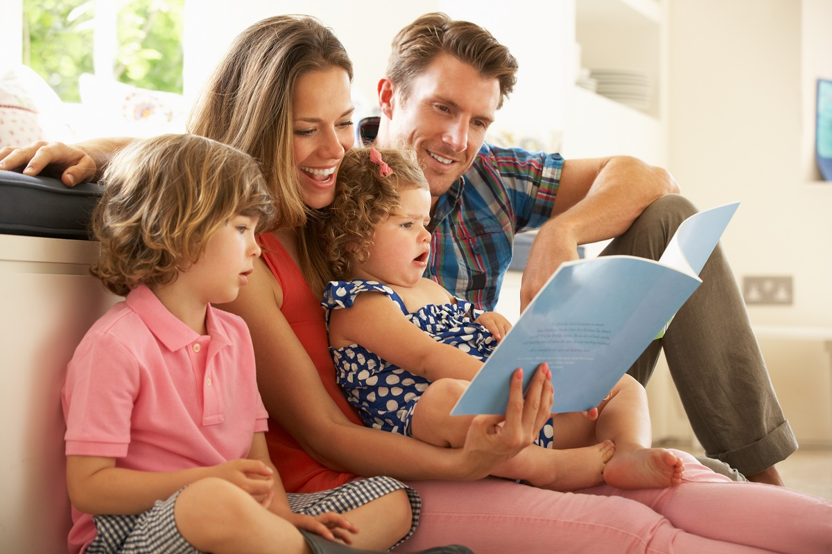

Провела: Кривошеина М.Ю.

2018 – 2019 уч. г.

